19 января

«Фея с петербургского двора»
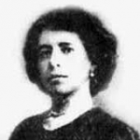

140 лет со дня рождения Лидии Алексеевны Чарской (19.01.1875 – 18.03.1937) русской детской писательницы, актрисы

«Согласно проведенным опросам, дети среднего возраста читают в основном Гоголя (34 %), Пушкина (23 %), Чарскую (21 %), Твена (18 %), Тургенева (12 %).
Доклад комиссии при Московском обществе распространения знаний. 1911 г.

«В восьми женских гимназиях (I, II и IV классы) в сочинении на тему «Любимая книга», ученицы единогласно указали произведения Чарской».
Журнал «Русская школа». 1911 г.

«За 17 лет (с 1901 по 1918 год) ею было написано и издано восемьдесят повестей, двадцать сказок, двести стихов. Книги JI. А. Чарской - неравноценны по своему художественному уровню. Но лучшие произведения принесли писателю уникальную популярность у читателей».
Шацкий Е. О. Нравственно-эстетическое своеобразие и актуальность творчества Лидии Алексеевны Чарской

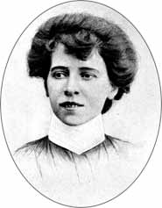

«Книги Чарской затрагивали самые чувствительные струны в восприятии юных читательниц, заставляя их сопереживать и сострадать героям книг, подражать их искренности, доброте, вместе с ними мечтать, любить и верить,

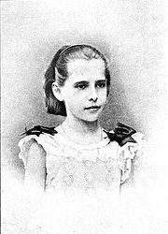
Лидия Чарская в 10 лет

что добро обязательно победит зло. Чарская писала добрые книги и в этом был корень их популярности. Октябрьская революция поставила крест на доброте. Книги Чарской были признаны социально вредными».
Безелянский Ю. «99 имен Серебряного века».

«Уже в советское время: вместе с опальной писательницей из детской литературы надолго ушла девичья дружба, задушевные разговоры, первые влюбленности, романтика, сентиментальность, драма, и воцарился боевитый и озорной дух…
Лукьянова И. В. «Корней Чуковский».

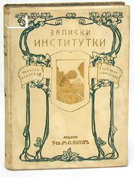

«Критика совершенно не поняла её, увидев в ней только восторженность и не угадав смысла, <...> легкомысленно осудила одно из лучших явлений русской литературы. Популярность была вполне заслужена Чарскою <...>, энергичен и твёрд её стиль. <...> Понятно недоброжелательное отношение русской критики к Лидии Чарской. Уж слишком не подходила она к унылому ноющему тону русской интеллигентской литературы»
Трофимова Е. «Скорби и радости Лидии Чарской

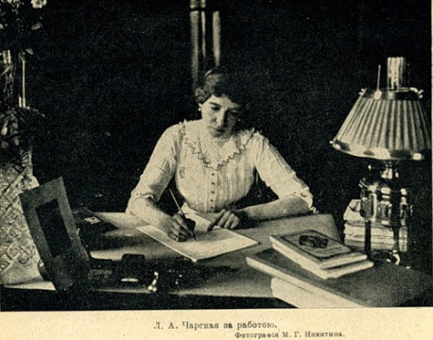

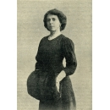

«Чарская имела большую дерзость сказать, что дети не нуждаются ни в воспитании, ни в исправлении от взрослых. Еще большую дерзость… учинила Чарская, показавши, как и сами взрослые воспитываются и исправляются детьми".
…этих двух дерзостей педагоги и родители не могли и не могут простить Чарской".

Скатов Н.Н. «Русская литература 20 века».

«Слова принадлежат веку, а мысли – векам»

И. Карамзин

Л. А. Чарская:

«Вызвать добрые чувства в юных читателях, поддерживать их интерес к окружающему, будить любовь к добру и правде, сострадание» [о цели творчества].

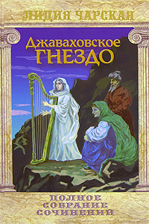

«Этика души ребенка - это целая наука, целая поэма и целое откровение. К ней надо подступать нежно, чуть слышно».

«С самого раннего детства, как некогда древние эллины демонстрировали культ красоты тела человека, так мы должны воспитывать его [ребенка] душу, пробуждать в нем все гордое, человеческое, прекрасное, к чему он, как к солнцу, должен стремиться шаг за шагом, каждым фибром своего существа».

«Детские души отзывчивы на искреннее участие и ласку и умеют ценить их».

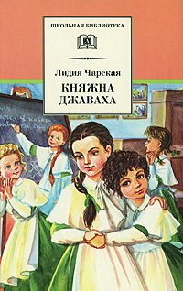

Жизнь не сказка, в которой розовые феи с золотыми посохами создают в один миг дворцы и замки для своих златокудрых принцесс.

«Помните, нет на свете порока хуже лжи! Ложь – это начало всякого зла!».
«Жалеть надо одинаково добрых, злых, честных и нечестных… Несчастье равняет людей перед Богом...»

«Нельзя быть малодушной, бесхарактерной, слабой! Надо уметь терпеть, Нина! Только слабые люди не выносят страданий».
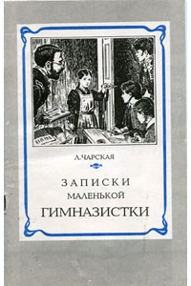

«Нет слова «не могу»… слово «не могу» выдумали слабые, беспомощные люди».

«Но ничего не бывает в жизни, что бы не имело конца».

«...облегчить страдания тех, кто приносит нам неприятности, значит отплатить добром за зло, а это лучшее благо».

Произведения Л. А. Чарской
Джаваховское гнездо
Княжна Джаваха (1903)
Записки институтки («Павловские затворницы») (1901)
Люда Влассовская (1904)
Вторая Нина (1907)
Джаваховское гнездо (1911)
Дели-акыз (1915)
Вечера княжны Джавахи (Сказания старой Барбалэ) (1916)
Ради семьи
Ради семьи (1914)
Тяжелым путем (1914)
Заслуженное счастье (1914)
Повести:
Записки сиротки (1907)
Сибирочка (1910)
Сестра Марина (1913)
Люсина жизнь (1915)
Исторические повести:
Смелая жизнь (1908)
Паж цесаревны (1908)
Газават (1906)
Грозная дружина (1909)
Царский гнев (1909)

